<课程事务管理微信小程序>

软件需求规约

版本 <1.0>

修订历史记录

|  |  |  |  |
| --- | --- | --- | --- |
| **日期** | **版本** | **说明** | **作者** |
| <3日/6月/2018年> | <1.0> | 第一次修订 | 陈江涛 方娄昊 刘泽宇 |
| <4 日/6月/2018年> | <2.0> | 第二次修订 | 陈江涛 方娄昊 刘泽宇 |
|  |  |  |  |
|  |  |  |  |

目录

1. 简介 3

1.1 目的 3

1.2 定义、首字母缩写词和缩略语 3

1.3 参考资料 3

2. 整体说明 3

3. 具体需求 3

3.1 功能 3

3.1.1 <Use case 图> 3

3.1.2 <Use case1 规约> 3

3.1.3 <Use case2 规约> 3

3.2 易用性 3

3.2.1 <可用性需求一> 3

3.3 可靠性 3

3.3.1 <可靠性需求一> 3

3.4 性能 3

3.4.1 <性能需求一> 3

3.5 可支持性 3

3.5.1 <可支持性需求一> 3

3.6 设计约束 3

3.6.1 <设计约束一> 3

3.7 联机用户文档和帮助系统需求 3

3.8 接口 3

3.8.1 用户界面 3

3.8.2 硬件接口 3

3.8.3 软件接口 3

3.8.4 通信接口 3

3.9 适用的标准 3

软件需求规约 (简化版)

# 简介

## 目的

该文档首先给出了整个系统的整体网络结构和功能结构的概貌，试图从总体架构上给出整个系统的轮廓，然后又对功能需求、性能需求和其它非功能性需求进行了详细的描述。其中对功能需求的描述采用了UML的用例模型方式，不仅描述了每一用例的基本事件流和备选事件流，而且还给出了非常直观的用例图。这些文字和图形都为了详细准确地描述用户的需求，同时也为用户更容易地理解这些需求的描述创造了条件。

该文档详尽说明了这一软件产品的需求和规格，这些规格说明是进行设计的基础，也是编写测试用例和进行系统测试的主要依据。同时，该文档也是用户确定软件功能需求的主要依据。

## 定义、首字母缩写词和缩略语

WXML(WeiXin Markup Language)、WXSS(WeiXin Style Sheets)

## 参考资料

# 整体说明

▪ 产品总体效果

基于微信群的课程管理系统，可以将群成员上传的文件统一收集起来并且提供较长时间的文件存储功能供成员下载；提供基于地理位置的课程签到功能；统一收集老师或助教发布的公告通知，以便查看；老师或助教可以发布作业并设定截止日期，在作业即将到期时向学生发送通知；群成员可以发起投票、参与投票并查看结果；老师在课堂上可进行随机点名、进行随堂小测

▪ 产品功能

1.文件收纳

2.课程签到

3.通知管理

4.作业发布及到时提醒

5.成员投票

6.设置管理员

▪ 用户特征

产品主要面向高校老师与学生，他们能较为熟练使用微信。

▪ 约束

时间约束：50天

预算约束：0

技术约束：

技术清单：WXML, WXSS, JavaScript, Java，SSH

▪ 假设与依赖

本项目能否成功实施，主要取决于以下条件：

1. 项目成员学习微信开发情况良好
2. 团队合作稳定且高效
3. 寻求到可用服务器

▪ 需求子集

1. 性能需求
2. 可靠性需求
3. 安全性需求
4. 功能需求

# 具体需求

### 功能

### Use case 图

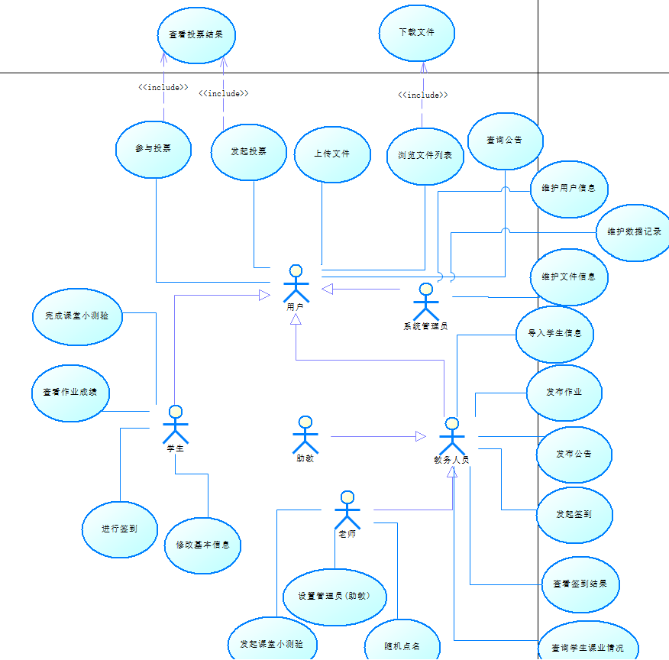

### 修改个人信息

|  |  |
| --- | --- |
| 用例名称 | 修改个人信息 |
| 用例编号 | UC100 |
| 描述 | 学生修改自己的个人信息 |
| 执行者 | 学生 |
| 前置条件 | 该用户信息已经被纳入课程系统管理，并与该用户微信号绑定 |
| 后置条件 | 系统成功接收消息，并更新了数据库 |
| 基本流 | 1.系统要求学生输入新的姓名以及新的学号  2.学生输入新的姓名以及新的学号  3.系统验证新的姓名以及新的学号是否与已存在的其他学生的信息重复  4.学生点击确定更改 |
| 备选流 | 3a.如果在基本流中，用户输入的信息与已存在的其他用户的信息重复，则提醒用户该用户信息已被其他微信号绑定。 |
| 扩展点 | None |
| 非功能需求 | 响应用户时间不能超过1秒 |

### 查看签到结果

|  |  |
| --- | --- |
| 用例名称 | 查看签到成果 |
| 用例编号 | UC100 |
| 描述 | 教务人员发起签到 |
| 执行者 | 教务人员 |
| 前置条件 | 该用户信息已经被纳入课程系统管理，并与该用户微信号绑定 |
| 后置条件 | 系统做出了正确的响应，显示签到结果 |
| 基本流 | 1. 显示过去所有的签到结果 2. 点击某次签到可查看未签到学生名单和已签到学生名单 3. 用户点击“统计”按钮，可查看学生签到情况统计图以及未签到学生名单 |
| 备选流 | 1a.若没有签到结果，则提醒用户没有签到结果 |
| 扩展点 | None |
| 非功能需求 | 响应用户时间不能超过3秒 |

### 发起公告

|  |  |
| --- | --- |
| 用例名称 | 发起公告 |
| 用例编号 | UC100 |
| 描述 | 教务人员发起公告 |
| 执行者 | 教务人员 |
| 前置条件 | 该用户信息已经被纳入课程系统管理，并与该用户微信号绑定 |
| 后置条件 | 系统做出了正确的响应，成功发起公告 |
| 基本流 | 1.教务人员点击发起公告  2.教务人员填写公告内容  3.教务人员点击确定  4.系统提醒教务人员发送成功  5.系统将公告纳入数据库  6.系统将公告发送给每个成员 |
| 备选流 | 2a.若公告内容过长，则提醒用户公告内容过长 |
| 扩展点 | None |
| 非功能需求 | 响应用户时间不能超过3秒 |

### 发布作业

|  |  |
| --- | --- |
| 用例名称 | 发布作业 |
| 用例编号 | UC100 |
| 描述 | 教务人员发起作业 |
| 执行者 | 教务人员 |
| 前置条件 | 该用户信息已经被纳入课程系统管理，并与该用户微信号绑定 |
| 后置条件 | 系统做出了正确的响应，成功发起作业 |
| 基本流 | 1.教务人员点击发起作业  2.教务人员设置deadline（包括年，月，日，时，分）  3.教务人员填写作业信息（包括作业内容，要求）  4.教务人员点击确定  5.系统提醒教务人员作业发起成功  6.系统将作业信息纳入数据库  7.将作业信息转化为公告，向所有学生发送通知，并将公告纳入公告数据库  8.在距离deadline 1天，向所有学生发送提醒 |
| 备选流 | 8a.若一开始距deadline就不足1天，则不提醒 |
| 扩展点 | None |
| 非功能需求 | 响应用户时间不能超过3秒 |

### 下载文件

|  |  |
| --- | --- |
| 用例名称 | 下载文件 |
| 用例编号 | UC000 |
| 描述 | 用户如何下载文件 |
| 执行者 | 所有用户 |
| 前置条件 | 用户进入文件列表 |
| 后置条件 | 如果用例执行成功，用户下载文件成功。如果用例失败，系统状态不变 |
| 基本流 | 1.用户点击文件列表中自己想要下载的文件  2.系统从服务器获取文件数据  3.用户成功下载文件到本地 |
| 备选流 | 2a.系统请求失败，返回错误信息，重新进入基本流 |
| 扩展点 | None |
| 非功能需求 | 响应用户时间不能超过3秒 |

### 查看投票结果

|  |  |
| --- | --- |
| 用例名称 | 查看投票结果 |
| 用例编号 | UC000 |
| 描述 | 用户如何查看投票的结果 |
| 执行者 | 所有用户 |
| 前置条件 | 用户已完成投票 |
| 后置条件 | 系统做出正确响应 |
| 基本流 | 1.用户进入查看投票结果界面  2.系统获取各选项的统计信息  3.系统返回各选项的选择人数 |
| 备选流 | 2a.系统请求失败，返回错误信息，重新进入基本流 |
| 扩展点 | None |
| 非功能需求 | 响应用户时间不能超过3秒 |

### 参与投票

|  |  |
| --- | --- |
| 用例名称 | 参与投票 |
| 用例编号 | UC000 |
| 描述 | 用户如何参与完成投票 |
| 执行者 | 所有用户 |
| 前置条件 | 用户已登录 |
| 后置条件 | 系统接收用户的选择并记录信息 |
| 基本流 | 1.用户进入已发起的投票  2.用户选择投票选项  3.系统记录用户及其选项信息，结束用例 |
| 备选流 | 1a.如果用户进入的投票已过期，参与投票失败，用例结束 |
| 扩展点 | None |
| 非功能需求 | 响应用户时间不能超过一秒 |

### 发起投票

|  |  |
| --- | --- |
| 用例名称 | 发起投票 |
| 用例编号 | UC000 |
| 描述 | 用户如何发起投票 |
| 执行者 | 所有用户 |
| 前置条件 | 用户已登录 |
| 后置条件 | 如果用例执行成功，用户成功发起投票，系统提醒所有用户参与投票。如果没有，系统状态不变 |
| 基本流 | 1.用户进入发起投票界面  2.用户设置投票主题、投票选项与投票结束时间  3.检查投票选项是否不少于两个  4.用户自己完成投票  5.系统记录投票内容信息 |
| 备选流 | 3a.如果投票选项少于两个，返回错误信息，重新执行基本流 |
| 扩展点 | None |
| 非功能需求 | 响应用户时间不能超过3秒 |

### 上传文件

|  |  |
| --- | --- |
| 用例名称 | 上传文件 |
| 用例编号 | UC000 |
| 描述 | 用户如何上传文件 |
| 执行者 | 所有用户 |
| 前置条件 | 用户已进入浏览文件界面 |
| 后置条件 | 系统成功接收文件，并更新数据库 |
| 基本流 | 1.用户进入上传界面  2.用户选择需要上传的文件  3.系统返回上传状态，结束用例 |
| 备选流 | 2a.如果已存在同名文件，系统返回上传失败信息，用户可以重新进入基本流 |
| 扩展点 | None |
| 非功能需求 | 响应用户时间不能超过3秒 |

### 进行签到

|  |  |
| --- | --- |
| 用例名称 | 进行签到 |
| 用例编号 | UC000 |
| 描述 | 用户如何完成课程签到 |
| 执行者 | 学生 |
| 前置条件 | 用户已登录 |
| 后置条件 | 如果用例执行成功，用户签到成功，系统记录这次签到。如果没有，系统状态不变 |
| 基本流 | 1.学生输入老师设定的临时签到码  2.检查签到码的正确性  3.检查学生定位信息是否符合签到要求  4.系统返回用户签到状态 |
| 备选流 | 2a.如果输入的签到码不正确，签到失败，重新进入基本流  3a.如果学生距老师100米以上，签到失败，用例结束 |
| 扩展点 | None |
| 非功能需求 | 响应用户时间不能超过3秒 |

### 设置管理员

|  |  |
| --- | --- |
| 用例名称 | 设置管理员 |
| 用例编号 | UC000 |
| 描述 | 老师如何设置管理员 |
| 执行者 | 老师 |
| 前置条件 | 用户已登录 |
| 后置条件 | 老师操作被系统记录 |
| 基本流 | 1.管理员设置（添加和删除管理员权限）  2.系统对老师的选择做出3-4中的一个对应操作  3.添加管理员  3.1老师选择需要管理权限的群成员  3.2老师确认选择  3.3系统更新信息  4.删除管理员  4.1老师选择需要删除的管理员  4.2老师确认删除  4.3系统更新信息 |
| 备选流 | None |
| 扩展点 | None |
| 非功能需求 | 响应用户时间不能超过3秒 |

### 浏览文件列表

|  |  |
| --- | --- |
| 用例名称 | 浏览文件列表 |
| 用例编号 | UC000 |
| 描述 | 如何浏览群文件列表 |
| 执行者 | 所有用户 |
| 前置条件 | 用户已登录 |
| 后置条件 | 系统正确响应 |
| 基本流 | 1.用户点击浏览群文件  2.系统获取服务端数据  3.系统返回服务端文件数据 |
| 备选流 | 2a.系统请求失败，返回错误信息重新进入基本流 |
| 扩展点 | None |
| 非功能需求 | 响应用户时间不能超过3秒 |

### 查询公告

查询公告

|  |  |
| --- | --- |
| 用例名称 | 查询公告 |
| 用例编号 | UC000 |
| 描述 | 用户如何查询公告 |
| 执行者 | 所有用户 |
| 前置条件 | 用户已登录 |
| 后置条件 | 系统正确执行并响应 |
| 基本流 | 1.用户点击公告查询按钮  2.系统向服务端请求数据  3.服务端返回数据  4.系统向用户展示所有公告  5.用户点击每个具体公告  6.系统返回公告具体内容 |
| 备选流 | 2a.系统请求错误，返回错误提示信息，重新进入基本流 |
| 扩展点 | None |
| 非功能需求 | 响应用户时间不能超过3秒 |

### 发起课堂小测验

|  |  |
| --- | --- |
| 用例名称 | 发起课堂小测验 |
| 用例编号 | UC100 |
| 描述 | 教务人员发起课堂小测验 |
| 执行者 | 教务人员 |
| 前置条件 | 该用户信息已经被纳入课程系统管理，并与该用户微信号绑定 |
| 后置条件 | 系统成功接收消息，并做出正确响应 |
| 基本流 | 1.系统要求教务人员输入小测验开始时间、结束时间  2.教务人员点击下方加好增加一道题，输入每题选项数、与每题正确答案  3.教务人员输入相应的消息  4.教务人员点击确认  5.系统提醒教务人员小测验创建成功 |
| 备选流 | 3a.如果教务人员要删除一道题，可点击该题右侧的减号，删除该题。 |
| 扩展点 | None |
| 非功能需求 | 响应用户时间不能超过3秒 |

### 查看学生课业情况

|  |  |
| --- | --- |
| 用例名称 | 查看学生课业情况 |
| 用例编号 | UC100 |
| 描述 | 教务人员查看学生课业情况 |
| 执行者 | 教务人员 |
| 前置条件 | 该用户信息已经被纳入课程系统管理，并与该用户微信号绑定 |
| 后置条件 | 系统成功接收消息，并做出正确响应 |
| 基本流 | 1.系统给教师3个选项分别为学生签到情况、学生课堂小测情况  1.1教师若选择学生签到情况，则展示学生签到情况  1.2教师若选择学生小测情况，则展示学生小测情况  2.老师点击下载文档，则下载该文档到本地 |
| 备选流 | None |
| 扩展点 | None |
| 非功能需求 | 响应用户时间不能超过3秒 |

### 完成课堂小测验

|  |  |
| --- | --- |
| 用例名称 | 完成课堂小测验 |
| 用例编号 | UC100 |
| 描述 | 学生完成课堂小测验 |
| 执行者 | 学生 |
| 前置条件 | 该用户信息已经被纳入课程系统管理，并与该用户微信号绑定 |
| 后置条件 | 系统成功接收消息，并做出正确响应 |
| 基本流 | 1.学生按要求选择答案  2.学生点击提交  3.提醒学生是否提交  4.学生选择是  5.提醒学生提交成功 |
| 备选流 | 3a.学生选否，则回到答题界面 |
| 扩展点 | None |
| 非功能需求 | 响应用户时间不能超过3秒 |

### 随机点名

|  |  |
| --- | --- |
| 用例名称 | 随机点名 |
| 用例编号 | UC100 |
| 描述 | 教师随机点名，向老师展示该学生的学号和姓名 |
| 执行者 | 教师 |
| 前置条件 | 该用户信息已经被纳入课程系统管理，并与该用户微信号绑定 |
| 后置条件 | 系统成功接收消息，并做出正确响应 |
| 基本流 | 1.教师点击随机点名  2.系统随机的挑选学生  3.显示该学生姓名和学号 |
| 备选流 | None |
| 扩展点 | None |
| 非功能需求 | 响应用户时间不能超过1秒 |

### 维护文件信息

|  |  |
| --- | --- |
| 用例名称 | 维护文件用户信息 |
| 用例编号 | UC000 |
| 描述 | 管理员如何维护文件信息 |
| 执行者 | 系统管理员 |
| 前置条件 | 管理员已登录 |
| 后置条件 | 系统正确执行并响应 |
| 基本流 | 1.管理员进入文件管理界面  2.选择删除、上传、下载文件  3.删除文件  3.1选择需要删除的文件  3.2确认删除  4.上传文件  4.1上传文件  4.2上传成功  5.下载  5.1选择需要下载的文件  5.2下载成功 |
| 备选流 | None |
| 扩展点 | None |
| 非功能需求 | 响应用户时间不能超过一秒 |

## 易用性

▪ 用户无需培训即可使用

▪ 尽可能与人们认知和操作习惯，避免认知误解

▪ 用户使用不当产生错误时，及时给予友好实用的提示，让用户能迅速理解和转向正确方法；

## 可靠性

▪ 可用时间占比99.9%

▪ 平均故障间隔时间6个月

▪ 平均修复时间不超过一天

## 性能

▪ 事务响应时间不超过3秒

▪ 容量可容纳一万级别

▪ 吞吐量一万级别

▪ 并发数可达到一千级别并且稳定运行

## 可支持性

▪ 代码可复用性高

▪ 函数封闭性好

▪ 代码可扩展性好

## 设计约束

▪ 软件语言：WXML、WXSS、JAVA、javascripte

▪ 服务器数据库采用mysql

▪ 开发工具约束：微信开发者工具发开微信前端，eclipse开发java后端

▪ 该软件产品的业务处理和数据处理必须符合国家的相关法律和法规。

## 联机用户文档和帮助系统需求

无

## 接口

### 用户界面

▪ 系统采用微信标准GUI界面

▪ 提示信息使用微信提示框

### 硬件接口

▪ 与GPS定位硬件接口

### 软件接口

▪ 与mysql数据库接口：通过JDBC和hibernate进行连接

▪ 与nosql数据库接口

▪ 与微信用户信息系统接口

### 通信接口

▪ TCP/IP网络协议

▪ HTTP协议

## 适用的标准

符合《GB8566-88计算机软件开发规范》